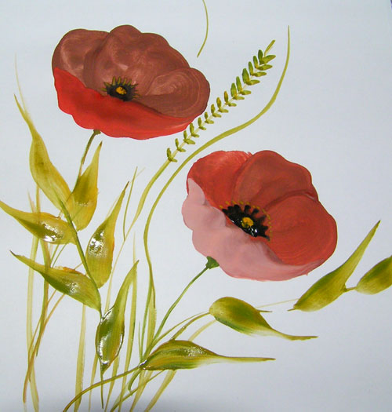
Начинаем новую часть полевые цветы -Мак . Мак можно и все рисуют его по-разному , все равно это остается мак. Мы его узнаем по характерным чертам и цвету . Вот что у нас получится в конце. Сначала покажу мазок последовательность его выполнения , было трудно , т.к правой рисовала ,левой пяткой снимала , но все же получилось!
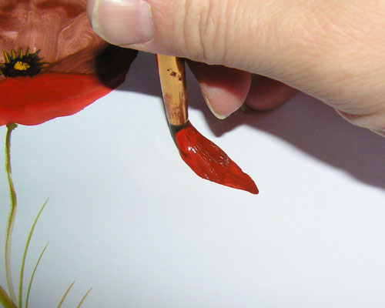
Поставим кисть кончиком к себе и от себя ведем кисть соответственно задуманному размеру лепестка . Это первый лепесток .
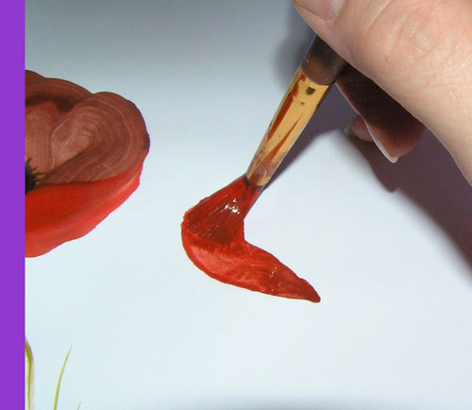
Плоскостью кисти начинаем поворачивать кисть .
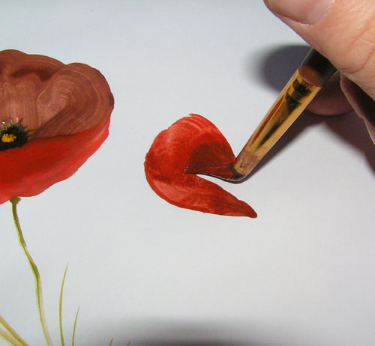
Обратите внимание , мы формируем первый лепесток и кисть должна дойти до той точки с которой начинала свой путь .
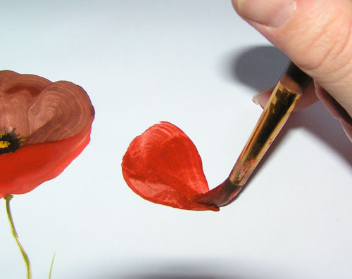
Завершили мазок и первый лепесток .
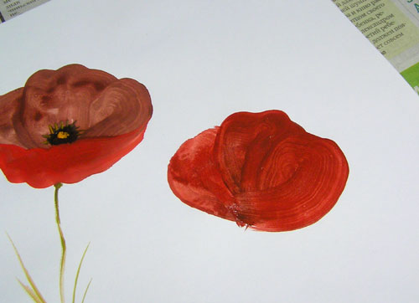
Рисуем три таких лепестка.
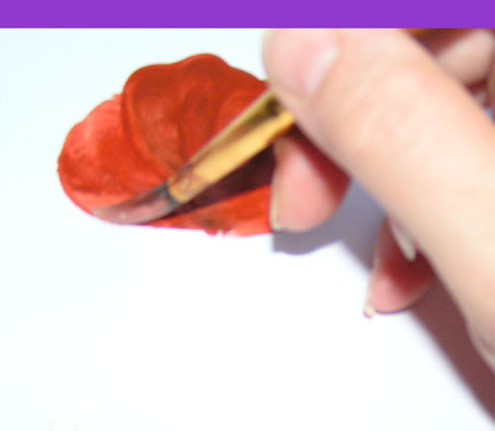
Далее делаем передний план цветка . линий к нам лепесток , он у нас будет светлее чем остальные , для этого мы подмешиваем немного белой краски в основной цвет . Не надо смывать предыдущую краску , окуните кисть с краской не смывая в белую и начинайте лепесток . Начинаем - ставим кисть кончиком и начинаем делать волнообразные движения всей шириной кисти . Заканчиваем тоже тонкой линией которой начинали , но пройдя путь ближнего лепестка. На следующей картинке понятнее становится .
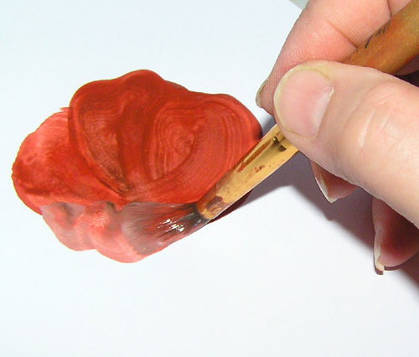
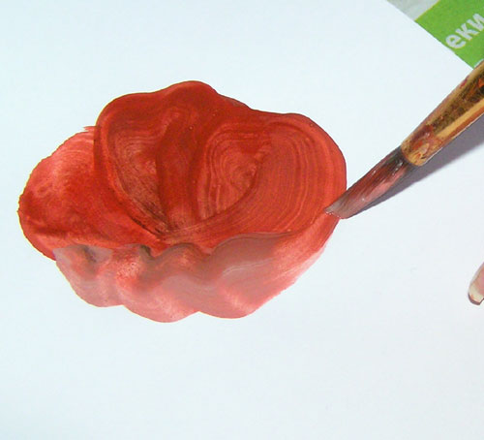
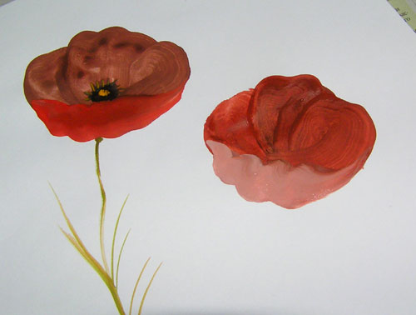
Здесь я дополнительно прошлась белым цветом .
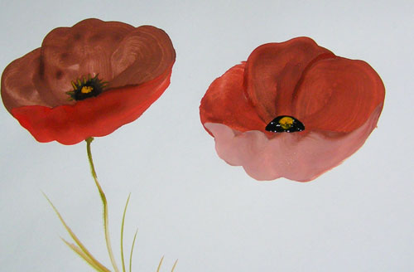
Когда цветок высохнет, будут явно видны лепестки . Начинаем отделку середины. Рисуем черный овал и точечки .
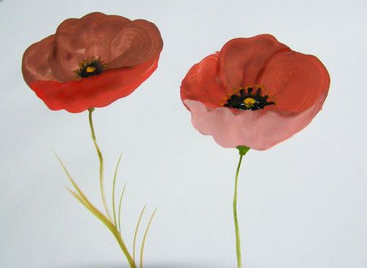
Ножку ,листочки ..

